Sukladno članku 291. Zakona o javnoj nabavi (“Narodne novine” broj 120/16), članku 24. Pravilnika o DON-u te ponudi u postupcima javne nabave (“Narodne novine” broj 65/2017).

NARUČITELJ: "THALASSOTHERAPIA" OPATIJA
Ulica maršala Tita 188/1
51410 Opatija

ZAPISNIK O PREGLEDU I OCJENI PONUDA

Radi pregleda, ocjenjivanja i usporedbe ponuda prispjelih u otvorenom postupku javne nabave male vrijednosti za nabavu reagensa za biokemijske i imunokemijske pretrage uz najam uređaja.

EVIDENCIJSKI BROJ NABAVE: EMV: 1/21

Broj objave iz Elektroničkog oglasnika javne nabave Republike Hrvatske: 2021/S 0F2-0016142 slanje 23.04.2021., objava ispravka: 2021/S F14-0018521 od 10.05.2021.

Nazočni ovlašteni predstavnici Naručitelja: Jasmina Aničin, mag.med.biochem., Dean Frlan, dipl.oec. i Suzana Žiganto, mag.oec. ovlaštena osoba sa završenim specijalističkim programom izobrazbe u području javne nabave sastali su se 24.05.2021. u 08:00 sati.

Zapisnik vodi: Suzana Žiganto

PROCIJENJENA VRIJEDNOST NABAVE: 1.000.000,00 bez PDV-a.

Sve ponude su pristigle u elektroničkom obliku putem EOJN, odnosno nije bilo dijelova ponude koji se dostavljaju odvojeno od elektronički dostavljenih ponuda.

Početak pregleda i ocjene ponuda 24.05.2021. u 08:00 sati.

Prema utvrđenju iz Zapisnika o otvaranju ponuda, u predmetnom je postupku do krajnjeg roka 21.05.2021. do 12:00 sati, zaprimljene su 2 ponude i to:

Gospodarski subjekt | Vrijeme zaprimanja | Oznaka – predmet | Oznaka koju je dodijelio GS | Vrsta unosa
MEDICAL INTERTRADE D.O.O. | 20.5.2021. 9:29:51 | 01/21 | 1/2021
PHOENIX Farmacija d.o.o. | 20.5.2021. 15:30:30 | 01/21 | 130/21

Kriterij za odabir ponude je ekonomski najpovoljnija ponuda (ENP)

ANALITIČKI PRIKAZ TRAŽENOG I DOSTAVLJENIH JAMSTAVA ZA OZBILJNOST PONUDE:

Naručitelj dokumentacijom o nabavi nije tražio dostavu jamstva za ozbiljnost ponude.

1. Analitički prikaz kriterija za kvalitativni odabir gospodarskog subjekta I DOSTAVLJENIH DOKUMENATA (DOKAZAO SPOSPOBNOST DA/NE)

1. | OSNOVE ZA ISKLJUČENJE GOSPODARSKIH SUBJEKATA IZ POSTUPKA JAVNE NABAVE (članak 251., stavak 1, ZJN2016) | 1. MEDICAL INTERTRADE d.o.o. | 2. PHOENIX FARMACIJA d.o.o.
 | Naručitelj obvezan je isključiti gospodarskog subjekta iz postupka javne nabave ako utvrdi da:  1. je gospodarski subjekt koji ima poslovni nastan u Republici Hrvatskoj ili osoba koja je član upravnog, upravljačkog ili nadzornog tijela ili ima ovlasti zastupanja, donošenja odluka ili nadzora toga gospodarskog subjekta i koja je državljanin Republike Hrvatske pravomoćnom presudom osuđena za:  a) sudjelovanje u zločinačkoj organizaciji, na temelju  – članka 328. (zločinačko udruženje) i članka 329. (počinjenje kaznenog djela u sastavu zločinačkog udruženja) Kaznenog zakona  – članka 333. (udruživanje za počinjenje kaznenih djela), iz Kaznenog zakona (»Narodne novine«, br. 110/97., 27/98., 50/00., 129/00., 51/01., 111/03., 190/03., 105/04., 84/05., 71/06., 110/07., 152/08., 57/11., 77/11. i 143/12.)  b) korupciju, na temelju  – članka 252. (primanje mita u gospodarskom poslovanju), članka 253. (davanje mita u gospodarskom poslovanju), članka 254. (zlouporaba u postupku javne nabave), članka 291. (zlouporaba položaja i ovlasti), članka 292. (nezakonito pogodovanje), članka 293. (primanje mita), članka 294. (davanje mita), članka 295. (trgovanje utjecajem) i članka 296. (davanje mita za trgovanje utjecajem) Kaznenog zakona  – članka 294.a (primanje mita u gospodarskom poslovanju), članka 294.b (davanje mita u gospodarskom poslovanju), članka 337. (zlouporaba položaja i ovlasti), članka 338. (zlouporaba obavljanja dužnosti državne vlasti), članka 343. (protuzakonito posredovanje), članka 347. (primanje mita) i članka 348. (davanje mita) iz Kaznenog zakona (»Narodne novine«, br. 110/97., 27/98., 50/00., 129/00., 51/01., 111/03., 190/03., 105/04., 84/05., 71/06., 110/07., 152/08., 57/11., 77/11. i 143/12.)  c) prijevaru, na temelju  – članka 236. (prijevara), članka 247. (prijevara u gospodarskom poslovanju), članka 256. (utaja poreza ili carine) i članka 258. (subvencijska prijevara) Kaznenog zakona  – članka 224. (prijevara), članka 293. (prijevara u gospodarskom poslovanju) i članka 286. (utaja poreza i drugih davanja) iz Kaznenog zakona (»Narodne novine«, br. 110/97., 27/98., 50/00., 129/00., 51/01., 111/03., 190/03., 105/04., 84/05., 71/06., 110/07., 152/08., 57/11., 77/11. i 143/12.)  d) terorizam ili kaznena djela povezana s terorističkim aktivnostima, na temelju  – članka 97. (terorizam), članka 99. (javno poticanje na terorizam), članka 100. (novačenje za terorizam), članka 101. (obuka za terorizam) i članka 102. (terorističko udruženje) Kaznenog zakona  – članka 169. (terorizam), članka 169.a (javno poticanje na terorizam) i članka 169.b (novačenje i obuka za terorizam) iz Kaznenog zakona (»Narodne novine«, br. 110/97., 27/98., 50/00., 129/00., 51/01., 111/03., 190/03., 105/04., 84/05., 71/06., 110/07., 152/08., 57/11., 77/11. i 143/12.)  e) pranje novca ili financiranje terorizma, na temelju  – članka 98. (financiranje terorizma) i članka 265. (pranje novca) Kaznenog zakona  – članka 279. (pranje novca) iz Kaznenog zakona (»Narodne novine«, br. 110/97., 27/98., 50/00., 129/00., 51/01., 111/03., 190/03., 105/04., 84/05., 71/06., 110/07., 152/08., 57/11., 77/11. i 143/12.)  f) dječji rad ili druge oblike trgovanja ljudima, na temelju  – članka 106. (trgovanje ljudima) Kaznenog zakona  – članka 175. (trgovanje ljudima i ropstvo) iz Kaznenog zakona (»Narodne novine«, br. 110/97., 27/98., 50/00., 129/00., 51/01., 111/03., 190/03., 105/04., 84/05., 71/06., 110/07., 152/08., 57/11., 77/11. i 143/12.), ili  2. ako utvrdi da gospodarski subjekt koji nema poslovni nastan u Republici Hrvatskoj ili osoba koja je član upravnog, upravljačkog ili nadzornog tijela ili ima ovlasti zastupanja, donošenja odluka ili nadzora toga gospodarskog subjekta i koja nije državljanin Republike Hrvatske pravomoćnom presudom osuđena za kaznena djela iz točke 3.1.1. podtočaka od a) do f) i za odgovarajuća kaznena djela koja, prema nacionalnim propisima države poslovnog nastana gospodarskog subjekta, odnosno države čiji je osoba državljanin, obuhvaćaju razloge za isključenje iz članka 57. Stavka 1 .točaka od (a) do (f) Direktive 2014/24/EU. | Da/e-ESPD | Da/e-ESPD
 | Naručitelj obvezan je isključiti gospodarskog subjekta iz postupka javne nabave (članak 252., st.1. ZJN2016) ako utvrdi da gospodarski subjekt nije ispunio obvezu plaćanja dospjelih poreznih obveza i obveza za mirovinsko i zdravstveno osiguranje:  1. u Republici Hrvatskoj, ako gospodarski subjekt ima poslovni nastan u Republici Hrvatskoj, ili  2. u Republici Hrvatskoj ili u državi poslovnog nastana gospodarskog subjekta, ako gospodarski subjekt nema poslovni nastan u Republici Hrvatskoj. | Da/e-ESPD | Da/e-ESPD

Za potrebe utvrđivanja odsutnosti za isključenjem ponuditelji su dostavili Europsku jedinstvenu dokumentaciju o nabavi u elektroničkom obliku. Naručitelj je temeljem istih ocijenio da ne postoje osnove za isključenje ponuditelja.
2. PROVJERA ISPUNJENJA KRITERIJA ZA ODABIR PONUDITELJA (UVJETI SPOSOBNOSTI):

1. | POSOBNOST ZA OBAVLJANJE PROFESIONALNE DJELATNOSTI | 1. MEDICAL INTERTRADE d.o.o. | 2. PHOENIX FARMACIJA d.o.o.
 | - izvadak iz sudskog, obrtnog, strukovnog ili drugog odgovarajućeg registra koji se vodi u državi članici njegova poslovnog nastana | Da/e-ESPD | Da/e-ESPD
2. | TEHNIČKA I STRUČNA SPOSOBNOST
 | - Popis glavnih isporuka robe izvršenih u godini u kojoj je započeo postupak javne nabave i tijekom tri godine koje prethode toj godini. Popis glavnih isporuka robe sadržava vrijednost robe (bez PDV-a), datum te naziv druge ugovorne strane. Ako je gospodarski subjekt izvršio više pojedinačnih isporuka, zbrojena vrijednost istih mora biti minimalno u visini procijenjene vrijednosti nabave, za grupu za koju podnosi ponudu. | Da/e-ESPD | Da/e-ESPD
 | - 1. Izjava o angažiranim tehničkim stručnjacima koju daje ovlaštena osoba gospodarskog subjekta, a koja sadrži sljedeće podatke: kontakt i radno vrijeme ovlaštenog servisa, imena i prezimena tehničkih stručnjaka koji će sudjelovati i biti odgovorni za postavljanje, instalaciju i servisiranje uređaja koji je predmet nabave te njihove kontakt podatke (broj telefona i e-mail adresu) sukladno članku 268. stavku 1., točki 4. Zakona o javnoj nabavi, kao i popis imena i odgovarajuće stručne kvalifikacije osoblja koje će biti odgovorno za izvršenje ugovora o javnoj nabavi robe koji uključuje poslove postavljanja i instaliranje uređaja sukladno članku 49. Zakona o javnoj nabavi. Dostavljenim dokazom ponuditelj treba nedvojbeno dokazati da raspolaže s najmanje dvije (2) osobe za poslove servisiranja laboratorijske opreme koja je predmet ove nabave.  2. Osposobljenost servisera dokazuje se certifikatom ili jednakovrijednim dokazom proizvođača opreme iz kojeg je vidljivo da imenovani serviser ima potrebna znanja i vještine za obavljanje poslova servisera za istu ili sličnu opremu. | Da/e-ESPD | Da/e-ESPD
 | - Za ponuđeni uređaj – (uz e ponudu), priložiti kataloge ili prospekt proizvoda, a ukoliko svi podaci nisu sadržani i vidljivi u katalozima, potrebno je priložiti Izjavu proizvođača ili ovlaštenog zastupnika proizvođača u EU da ponuđeni proizvod u potpunosti zadovoljava pojedinu tehničku specifikaciju.  Katalog/prospekt i Izjava proizvođača ili ovlaštenog zastupnika može biti, osim na hrvatskom jeziku, dostavljen i na engleskom jeziku, no ponuditelji su dužni, ukoliko zaprime pisani zahtjev Naručitelja, u traženom zakonskom roku dostaviti prijevode dijelova kataloga ovjerene od strane ovlaštenog sudskog tumača.  Ponuditelj je dužan na dostavljenim prospektima, katalozima ili sličnim dokumentima podcrtati i označiti rednim brojem, svaku tehničku karakteristiku, koja je specificirana u sklopu Troškovnika iz ove dokumentacije o nabavi. | Da/e-ESPD, dostavio u ponudi | Da/e-ESPD, dostavio u ponudi
 | - Gospodarski subjekt mora posjedovati Potvrdu o sukladnosti (eng. EC-Certificate) za ponuđeni uređaj kojom prijavljeno tijelo za ocjenjivanje sukladnosti koje je dobilo identifikacijski broj Europske komisije jamči da je proizvodni postupak ili medicinski proizvod sukladan bitnim zahtjevima koji su odgovarajući sa zahtjevima određenim Zakonom o medicinskim proizvodima (Narodne novine broj 76/2013), Pravilnikom o bitnim zahtjevima, razvrstavanju, upisu proizvođača u očevidnik proizvođača, upisu medicinskih proizvoda u očevidnik medicinskih proizvoda te ocjenjivanju sukladnosti medicinskih proizvoda (Narodne novine broj 84/2013) i ostalim propisima donesenim na temelju Zakona o medicinskim proizvodima (Narodne novine broj 76/2013) ili propisima Europske unije. | Da/e-ESPD | Da/e-ESPD

Za potrebe utvrđivanja ispunjenja kriterija za odabir ponuditelja (uvjeta sposobnosti) ponuditelji su dostavili Europsku jedinstvenu dokumentaciju o nabavi u elektroničkom obliku. Naručitelj je temeljem istih ocijenio da su ponuditelji zadovoljili kriterije za odabir ponuditelja (uvjeti sposobnosti).

Prikaz valjanosti ponuda prema obliku, sadržaju i cjelovitosti:

R BR | PONUDITELJ  OPIS ZAHTJEVA | 1. MEDICAL INTERTRADE d.o.o. | 2. PHOENIX FARMACIJA d.o.o.
1. | Sadržaj i oblik ponude | + | +
2. | Sve ponude su poslate elektroničkim putem. | + | +
3. | Popunjen Ponudbeni list | + | +
4. | Ispunjen e-ESPD obrazac sukladno Zakonu | + | +
5. | Popunjeni troškovnik sukladno Dokumentaciji | + | +
6. | Ispunjene i potpisane ponuditelja iz priloga 2 | + | +
7. | Ispunjen obrazac 3: dodatne tehničke karakteristike | + | +
8. | Jezik ponude:Hrvatski | + | +
9. | Ispunjena i priložena potvrda o izvršenom očevidu prostora | +, dostavio u ponudi | +, dostavio u ponudi
10. | Rješenje Agencije za lijekove i medicinske proizvode o upisu u očevidnik veleprodaje medicinskih proizvoda, ili očevidnik proizvođača medicinskih proizvoda sukladno Zakonu o medicinskim proizvodima (NN 76/13). | +, dostavio u ponudi | +, dostavio u ponudi
11. | Rok valjanosti ponude naveden i sukladan dokumentaciji | +, 120 dana | +, 90 dana
 | Valjana ponuda DA/NE | DA | DA

Analiza ponuda vezano uz ispunjenje zahtjeva u pogledu opisa predmeta nabave i tehničkih specifikacija:

Temeljem ESPD obrasca ponuditelji preliminarno zadovoljavaju uvjete vezane za ispunjenje zahtjeva i uvjeta vezanih uz predmet nabave i tehničke specifikacije.

PODATCI O POJAŠNJENJU ILI UPOTPUNJAVANJU INFORMACIJA ILI DOKUMENTACIJE:

Pregledom dostavljene dokumentacije naručitelj je od ponuditelja MEDICAL INTERTRADE d.o.o. tražio dana 27.05.2021. da sukladno čl. 293. stavak 1. ZJN 2016 pojasni slijedeće:
- U katalogu stavka 50 do 53 sadrže dvije vrste reagensa, koji se međusobno razlikuju u duljini vremena imunokemijske reakcije, odnosno dobivanja rezultata. Obzirom da su oba reagensa navedena pod istim nazivom za koji smo ponudu tražili, jesu li oni oba dostupni po cijeni iskazanoj u tablici?
- Stavka 1 do 41 u priloženim dokumentima sadrže reagens, kalibratore i kontrole. Stavka 42 do 79 u priloženim dokumentima sadrže samo reagens. Znači li to da se cijena iskazana u tablici za stavke 1 do 41, odnosi na reagens, kalibratore i kontrole, a za stavke 42 do 79, odnosi samo na reagens?
- Popis okolišnih uvjeta tijekom rada analizatora sadrži uvijete okoline koje je potrebno osigurati kako bi analizator ispravno radio, a za osiguranje kojih je prema natječaju odgovoran dobavljač opreme. Ono što limitira i određuje ishod uvjeta okoline je prostor i uređaj. Obzirom da se ovdje radi o jako malom prostoru, što smo naveli u natječaju, trebalo je prilikom odlučivanja o smještaju analizatora u njega, procijeniti mogućnost rada analizatora u ispravnim željenim uvjetima okoliša. Obzirom da je trebalo osim mjera za okolišne uvijete koje zahtijeva analizator za ispravan rad, navesti i mjere njegovog utjecaja na uvjete u okolini, molim Vas da ih upotpunite (naveli ste samo buku, a trebalo je navesti buku, vibracije, zračenje, toplinu i svjetlost).
- Može li se na analizator postaviti ne-Roche imunokemijski test? U reklamnim materijalima je navedeno uz pomoć predstavnika Roche-a.
- Onboard stability: je li „pack green“ dostupan za sve testove iz tablice?
Ako nije, molim da navedete testove za koje je ispitano i potvrđeno vrijeme trajanja reagensa u analizatoru: 6 mjeseci na cobas c jedinici, te 4 mjeseca na cobas e jedinici integraciji.

Ponuditelj je 01.06.2021. dostavio sva potrebna pojašnjenja. Stručno povjerenstvo je dobivene odgovore pregledao i zaključio da ponuda ponuditelja MEDICAL INTERTRADE d.o.o. ispunjava zahtjeve i uvjete vezane uz predmet nabave i tehničku dokumentaciju. Pojašnjenje se nalazi u prilogu 1 Zapisnika o pregledu i ocjeni ponuda.

Pregledom dostavljene dokumentacije naručitelj je od ponuditelja PHOENIX FARMACIJA d.o.o. tražio dana 27.05.2021. da sukladno čl. 293. stavak 1. ZJN 2016 pojasni slijedeće:
- Popis okolišnih uvjeta tijekom rada analizatora sadrži uvijete okoline koje je potrebno osigurati kako bi analizator ispravno radio, a za osiguranje kojih je prema natječaju odgovoran dobavljač opreme. Ono što limitira i određuje ishod uvjeta okoline je prostor i uređaj. Obzirom da se ovdje radi o jako malom prostoru, što smo naveli u natječaju, trebalo je prilikom odlučivanja o smještaju analizatora u njega, procijeniti mogućnost rada analizatora u ispravnim željenim uvjetima okoliša. Obzirom da je trebalo osim mjera za okolišne uvijete koje zahtijeva analizator za ispravan rad, navesti i mjere njegovog utjecaja na uvjete u okolini, molim Vas da ih upotpunite (naveli ste buku i toplinu, a trebalo je navesti buku, vibracije, zračenje, toplinu i svjetlost).
- Može li se na analizator postaviti ne-Abbott-ov imunokemijski test?

Ponuditelj je 28.05.2021. dostavio sva potrebna pojašnjenja. Stručno povjerenstvo je dobivene odgovore pregledao i zaključio da ponuda ponuditelja PHOENIX FARAMACIJA d.o.o. ispunjava zahtjeve i uvjete vezane uz predmet nabave i tehničku dokumentaciju. Pojašnjenje se nalazi u prilogu 2 Zapisnika o pregledu i ocjeni ponuda.

Računska provjera i podaci o ispravcima računskih pogrešaka u ponudama:

Ponuda ponuditelja MEDICLA INTERTREADE d.o.o. je pregledana i nema računske pogreške.
Dana 10.06.2021. od ponuditelja PHOENIX FARMACIJA d.o.o. sukladno članku 294. Zakona o javnoj nabavi (N.N. 120/2016) i članku 21. Pravilnika o dokumentaciji o nabavi te ponudi u postupcima javne nabave javni naručitelj je poslao zahtjev za prihvat ispravka računske pogreške u ponudbenom listu u stavkama cijena ponude bez poreza na dodanu vrijednost, iznos poreza na dodanu vrijednost i cijena ponude s porezom na dodanu vrijednost i u troškovniku u koloni „F“ UKUPNA CIJENA BEZ PDV-A za stavke 1. do 79. Troškovnika, jer umnoškom okvirne godišnje količine testova i cijene po jedinici mjere bez PDV-A, ukupna cijena bez PDV-A nije ispravna što je vidljivo u koloni „H“ UKUPNA CIJENA BEZ PDV-A ISPRAVAK. Također u troškovniku moli se prihvat ispravka u ukupnom iznosu bez PDV-A, PDV-U i ukupno sa PDV-OM. Ponuditelj je prihvatio ispravak računske pogreške, u roku, dana 14.06.2021. Prihvat računske pogreške nalazi se u prilogu 3 Zapisnika o pregledu i ocjeni ponuda.

ANALIZA VALJANIH PONUDA PREMA KRITERIJU ZA ODABIR:

Kriteriji za odabir ponude:
Kriterij za odabir je ekonomski najpovoljnija, prikladna, pravilna i prihvatljiva ponuda.
Naručitelj će između valjanih ponuda, odabrati najpovoljniju ponudu.
Odabir najpovoljnije ponude izvršit će se uspoređivanjem ponuda prema kriterijima odabira putem formula i tablica bodovanja koje su niže navedene. Najpovoljnija ponuda je ona ponuda koja između valjanih ponuda, nakon bodovanja ostvari najveći broj bodova. U slučaju da su dvije ili više valjanih ponuda jednako rangirane prema kriteriju odabira, naručitelj će, sukladno članku 302. stavku 3. ZJN 2016 odabrati ponudu koja je zaprimljena ranije.
Kriteriji i relativni ponderi koji se koriste za odabir ekonomski najpovoljnije ponude u ovom postupku su: Kriterij za odabir ponude je ekonomski najpovoljnija ponuda 60 % cjenovni kriterij i 40 % ne-cjenovni kriterij, bez PDV-a).

Kriterij za odabir ponude je ekonomski najpovoljnija ponuda.
Red.  br. | Kratica kriterija  BB=Broj Bodova | Kriterij | Relativni  ponder | Max. broj  bodova
1. | BB1 | Cijena ponude | 60% | 60
2. | BB2 | Dodatne tehničke karakteristike | 40% | 40
 | BBn | Maksimalni broj bodova |  | 100
Ekonomski najpovoljnija ponuda je valjana ponuda s ukupno najvećom ocjenom, dobivenom iz zbroja svih kriterija, izražena na 2 decimale.
BBn=BB1+BB2
Maksimalan broj bodova koje ponuda može ostvariti je 100 bodova.
Ako su dvije ili više valjanih ponuda jednako rangirane prema kriteriju za odabir ponude, temeljem članka 302. stavak 3. ZJN 2016, Naručitelj će odabrati ponudu koja je zaprimljena ranije.

Cjenovni kriterij (60%)
Predmetni kriterij određuje se temeljem cijene prihvatljive ponude, bez PDV-a, iskazane u Ponudbenom listu.
Maksimalni broj bodova: 60 bodova
Vrijednosni kriterij: najniža cijena ponude bez PDV-a ostvarit će maksimalan broj bodova.
Bodovna vrijednost ponuda drugih ponuditelja će se određivati korištenjem sljedeće formule:

Broj bodova = | Najniža ponuđena cijena | x 60
Broj bodova = | Cijena ponude | x 60

IZRAČUN:

MEDICAL INTERTRADE D.O.O. = (745.475,00 : 745.475,00) x 60 = 1 x 60 = 60
PHOENIX FARMACIJA D.O.O. = (745.475,00 : 778.137,50) x 60 = 0,96 x 60 = 57,60
Necjenovni kriterij – Dodatne tehničke karakteristike (40%)
Ponuditelj u svojoj ponudi obavezno dostavlja popunjeni obrazac: ''Dodatne tehničke karakteristike (Obrazac III DON-a)“, koji služe za evaluaciju necjenovnog kriterija.
Ukoliko Ponuditelj ne dostavi navedeni obrazac prilikom slanja e-ponude, Naručitelj će njegovu ponudu rangirati na način da mu s osnove necjenovnog kriterija dodijeli 0 bodova.
Ukoliko se iz dostavljenih dokaza (tehničke dokumentacije, kataloga ili sl.) u ponudi gospodarskog subjekta – ponuditelja, ne mogu jasno i nedvojbeno iščitati dodatne tehničke karakteristike ponuđenog uređaja, Naručitelj zadržava pravo takav dokaz odbiti, te s osnove tog elementa necjenovnog kriterija dodijeliti 0 bodova.
Maksimalni broj bodova: 40 bodova
Necjenovni kriterij – Ponuditelj će se bodovati prema sljedećoj tablici:

IZRAČUN:
Temeljem dostavljenih ispunjenih Obrazaca III. dodatne tehničke karakteristike i kataloga, prospekata, izjava proizvođača ponuditelja MEDICAL INTERTRADE d.o.o. i PHOENIX FARMACIJA d.o.o. naručitelj će pregledati necjenovni kriterij i temeljem dostavljenih dokaza dodijelit će bodove u tablici koja se nalazi niže u tekstu.

Dodatne tehničke karakteristike | Broj bodova | 1. MEDICAL INTERTRADE d.o.o. | 2. PHOENIX FARMACIJA d.o.o.
Imunokemijski testovi neosjetljivi na interferencije biotinom | 10 | NE | DA
Ponuđeni biokemijski modul integracijskog sustava ima mogućnost automatske rekalibracije reagensa (AutoCal) bez utroška testova. | 15 | DA | NE
Svi imunokemijski (CLIA) testovi, kontrole i kalibratori spremni za upotrebu (ne liofilizirani) | 5 | NE | DA
hsTn s najkraćim vremenom izvođenja | 10 | DA, 9 minuta | NE, 15 minuta
UKUPAN BROJ BODOVA |  | 25 | 15
Rezultati:

KRITERIJ | 1. MEDICAL INTERTRADE d.o.o. | 2. PHOENIX FARMACIJA d.o.o.
Cijena ponude | 60 | 57,60
Dodatne tehničke karakteristike | 25 | 15
UKUPNI BROJ BODOVA: | 85 | 72,60

Sukladno članku 263. Zakona o javnoj nabavi (N.N. 120/2016) nisu traženi ažurirani popratni dokumenti.
Rangiranje valjanih ponuda prema kriteriju za odabir ponude:

RBR. | NAZIV PONUDITELJA | CIJENA PONUDE BEZ PDV-a | PDV | CIJENA PONUDE S PDV-om
1. | MEDICAL INTERTRADE d.o.o. | 745.475,00 | 186.368,75 | 931.843,75
2. | PHOENIX FARMACIJA d.o.o. | 778.137,50 | 194.534,38 | 972.671,88

PRIJEDLOG ODGOVORNOJ OSOBI NARUČITELJA ZA DONOŠENJE ODLUKE O ODABIRU ILI ODLUKE O PONIŠTENJU:
Članovi stručnog povjerenstva za provedbu postupka javne nabave predlažu donošenje Odluke o odabiru ekonomski najpovoljnije ponude sa ponuditeljem čija je ponude na osnovi rezultata pregleda i ocjene ponuda proglašena valjanom i najpovoljnijom i to sa ponuditeljem MEDICAL INTERTRADE D.O.O., Dr. Franje Tuđmana 3, 10431 Sveta Nedelja, Hrvatska, OIB: 04492664153 sa ponudbenom cijenom 745.475,00 kuna.

U Opatiji, 17.06.2021. u 10:00 sati.

Sastavni dio ovog zapisnika je:
- Zapisnik o javnom otvaranju ponuda od 21.05.2021. godine
- Zahtjev za pojašnjenjem ponuda Medical Intertrade d.o.o. i Phoenix Farmacija d.o.o. od 27.05.2021.
- Pojašnjenje ponuditelja Phoenix Farmacija d.o.o. od 28.05.2021. (prilog 2)
- Pojašnjenje ponuditelja Medical Intertrade d.o.o. od 01.06.2021. (prilog 1)
- Zahtjev za prihvat računske pogreške ponuditelja Phoenix Farmacija d.o.o. od 10.06.2021.
- Prihvat računske pogreške ponuditelja Phoenix Farmacija d.o.o. od 14.06.2021. (prilog 3)

OVLAŠTENI PREDSTAVNICI NARUČITELJA:
1. Jasmina Aničin, mag.med.biochem. ______________________________

2. Dean Frlan, dipl.oec. ___________________________________

3. Suzana Žiganto, mag.oec. ____________________________________
Prilog 1

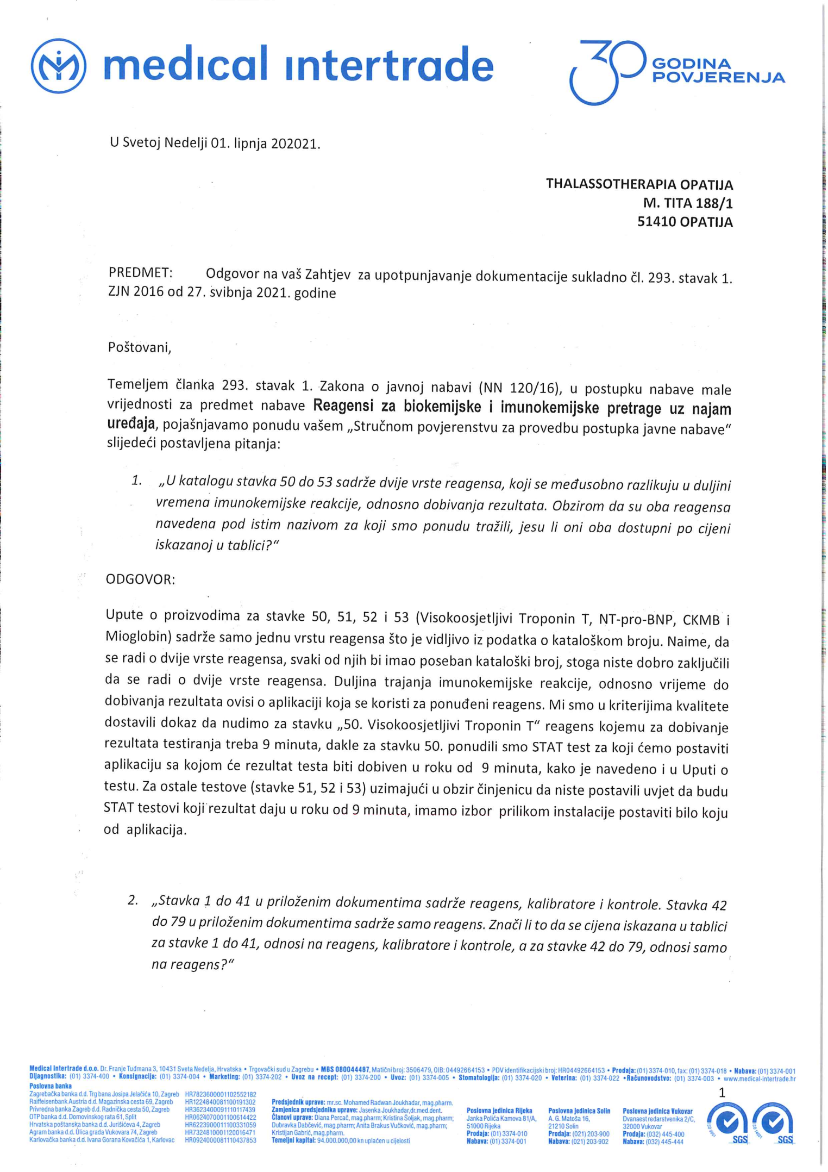
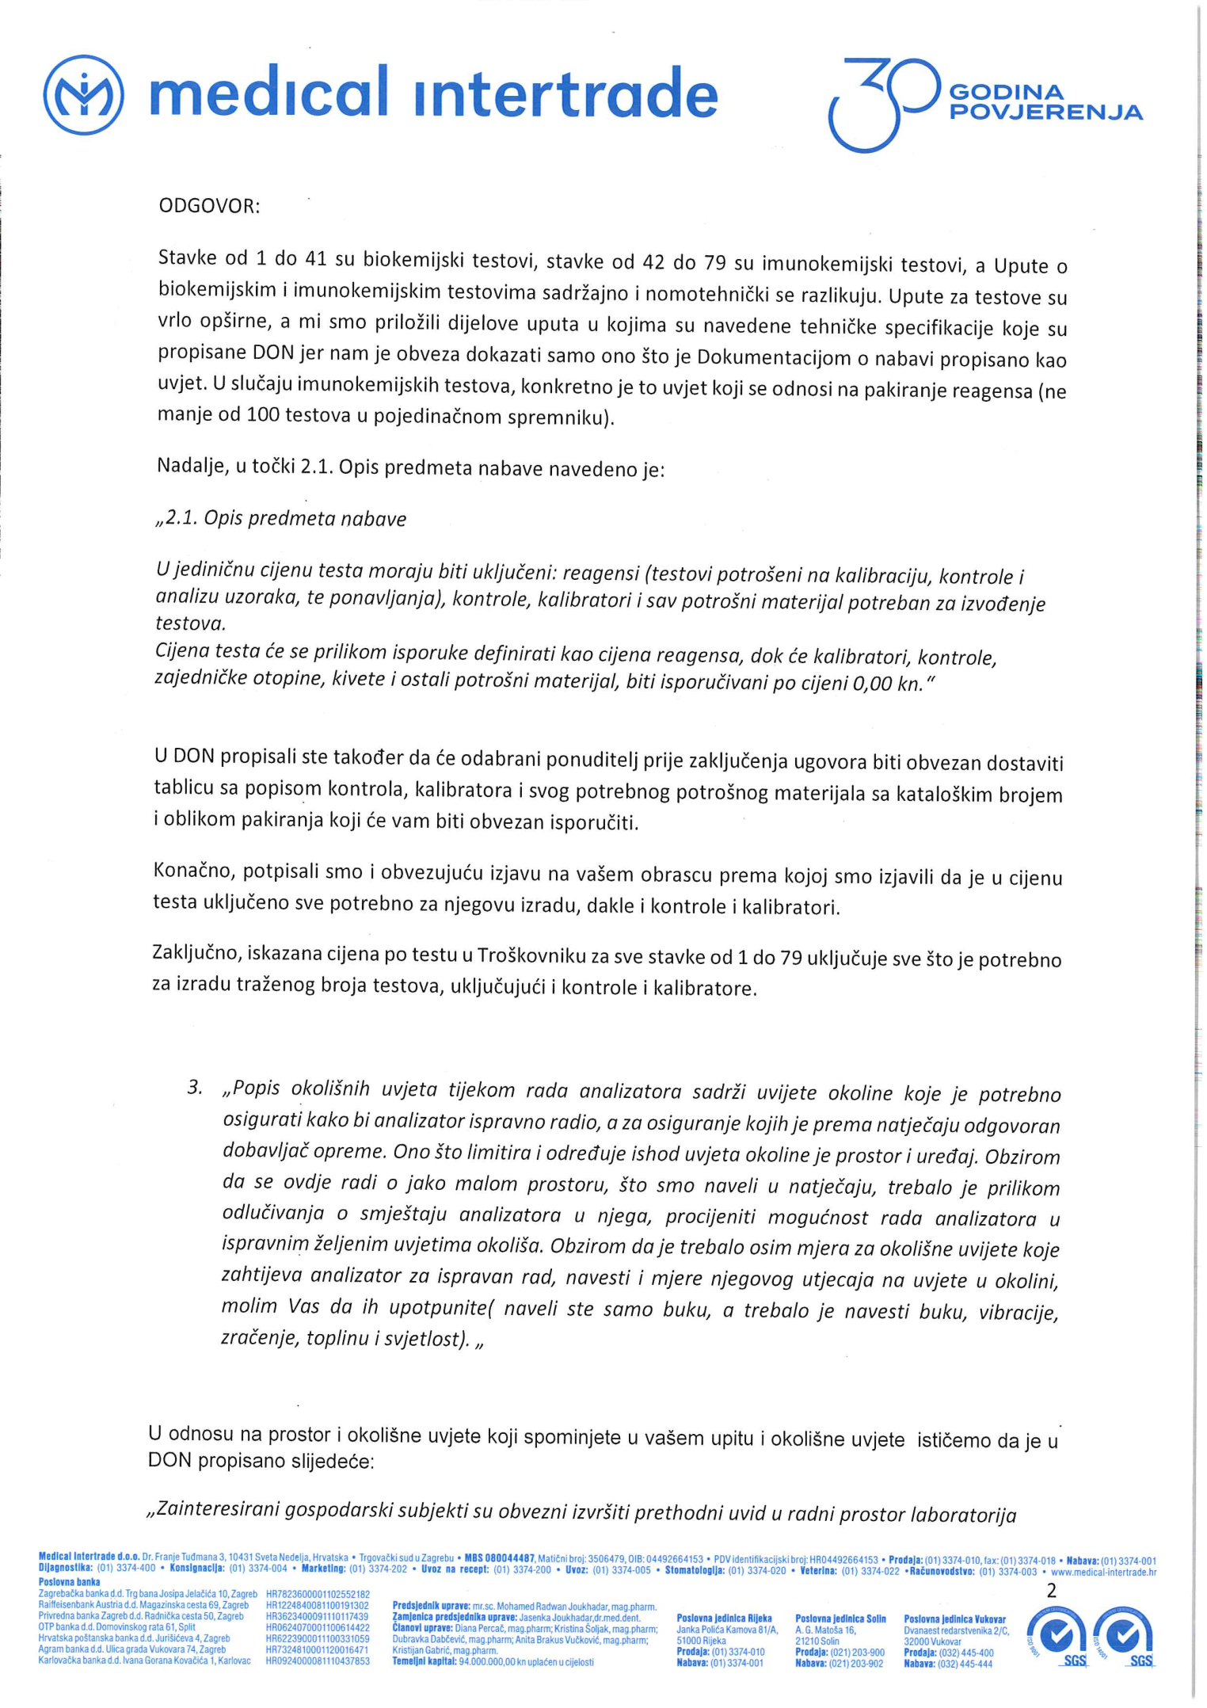
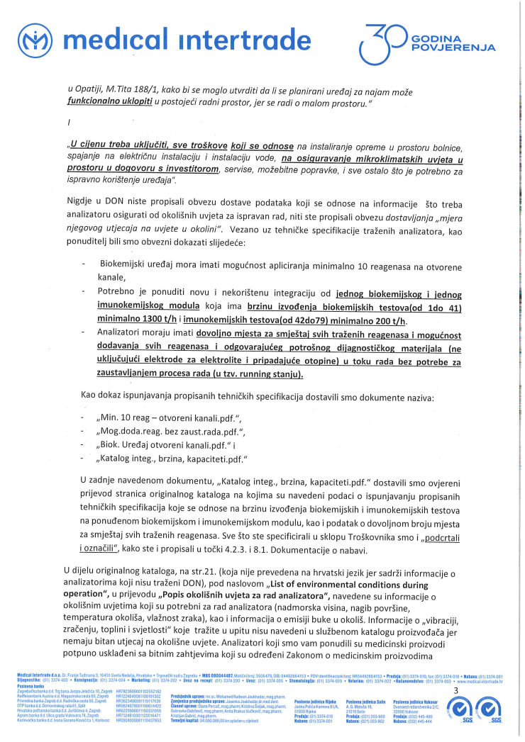
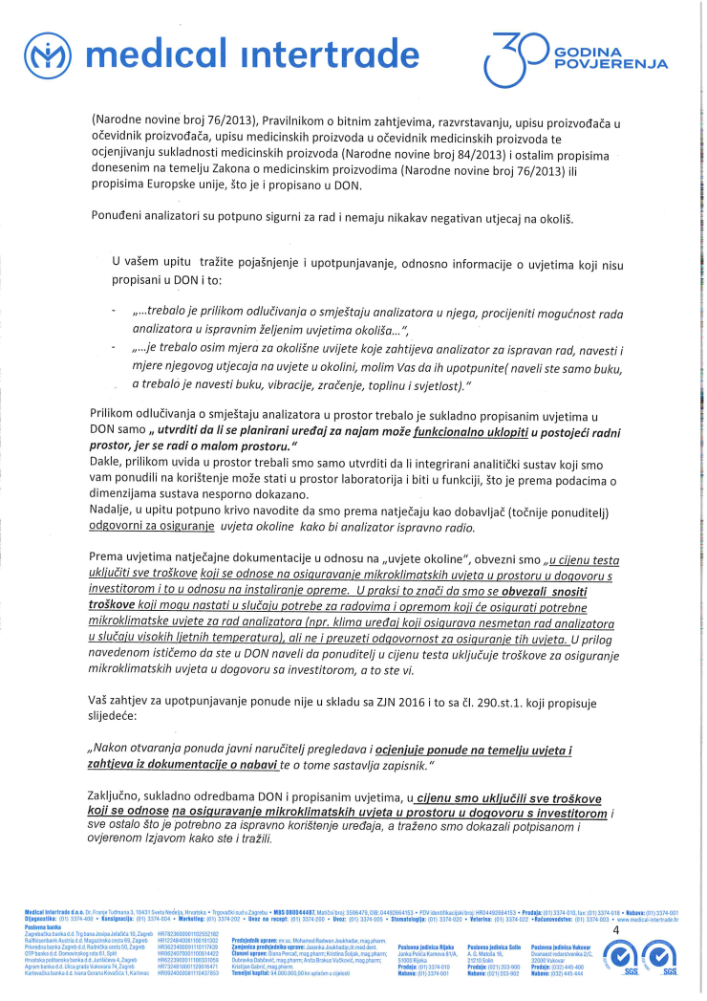
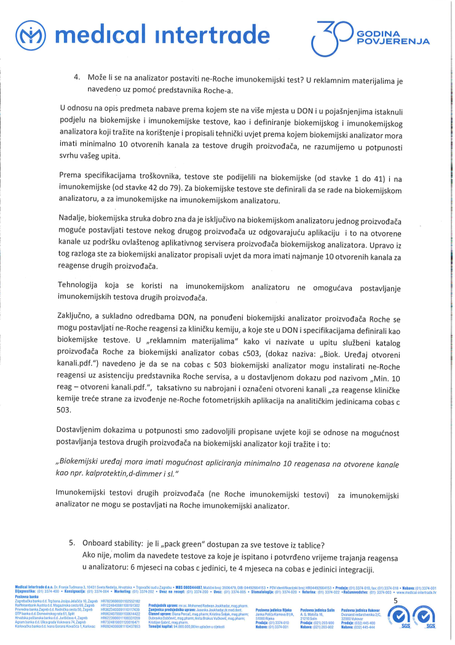
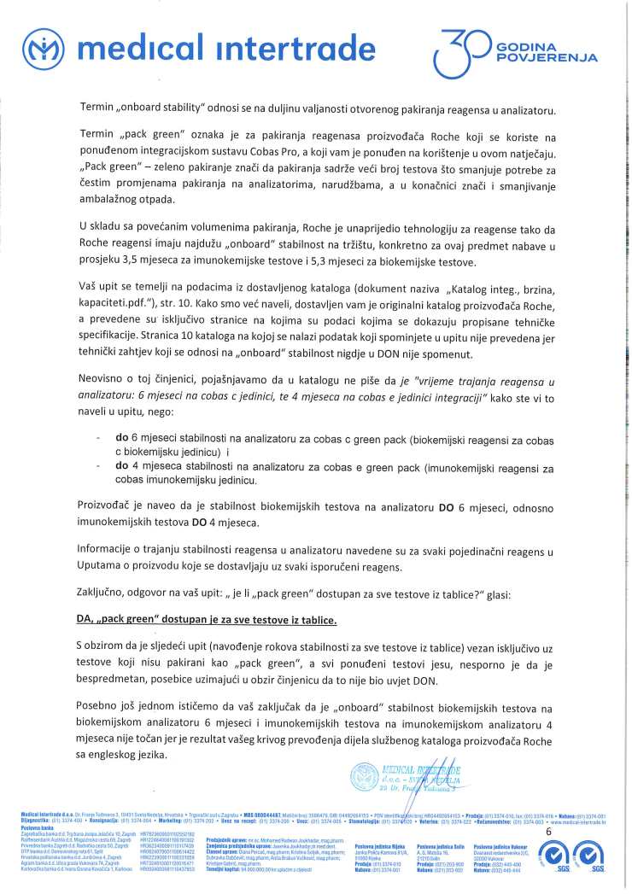
Prilog 2

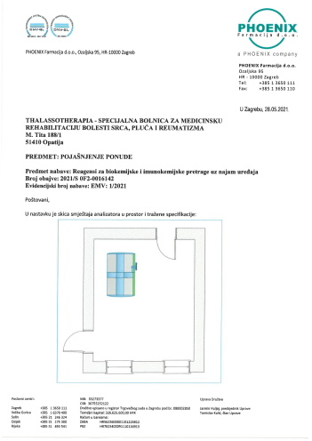

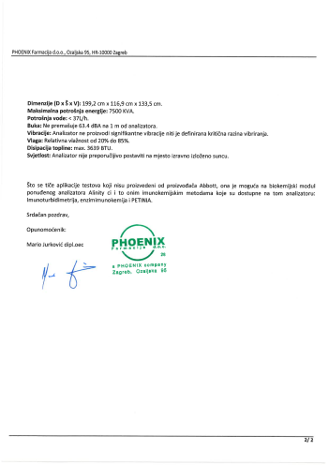
prilog 3

